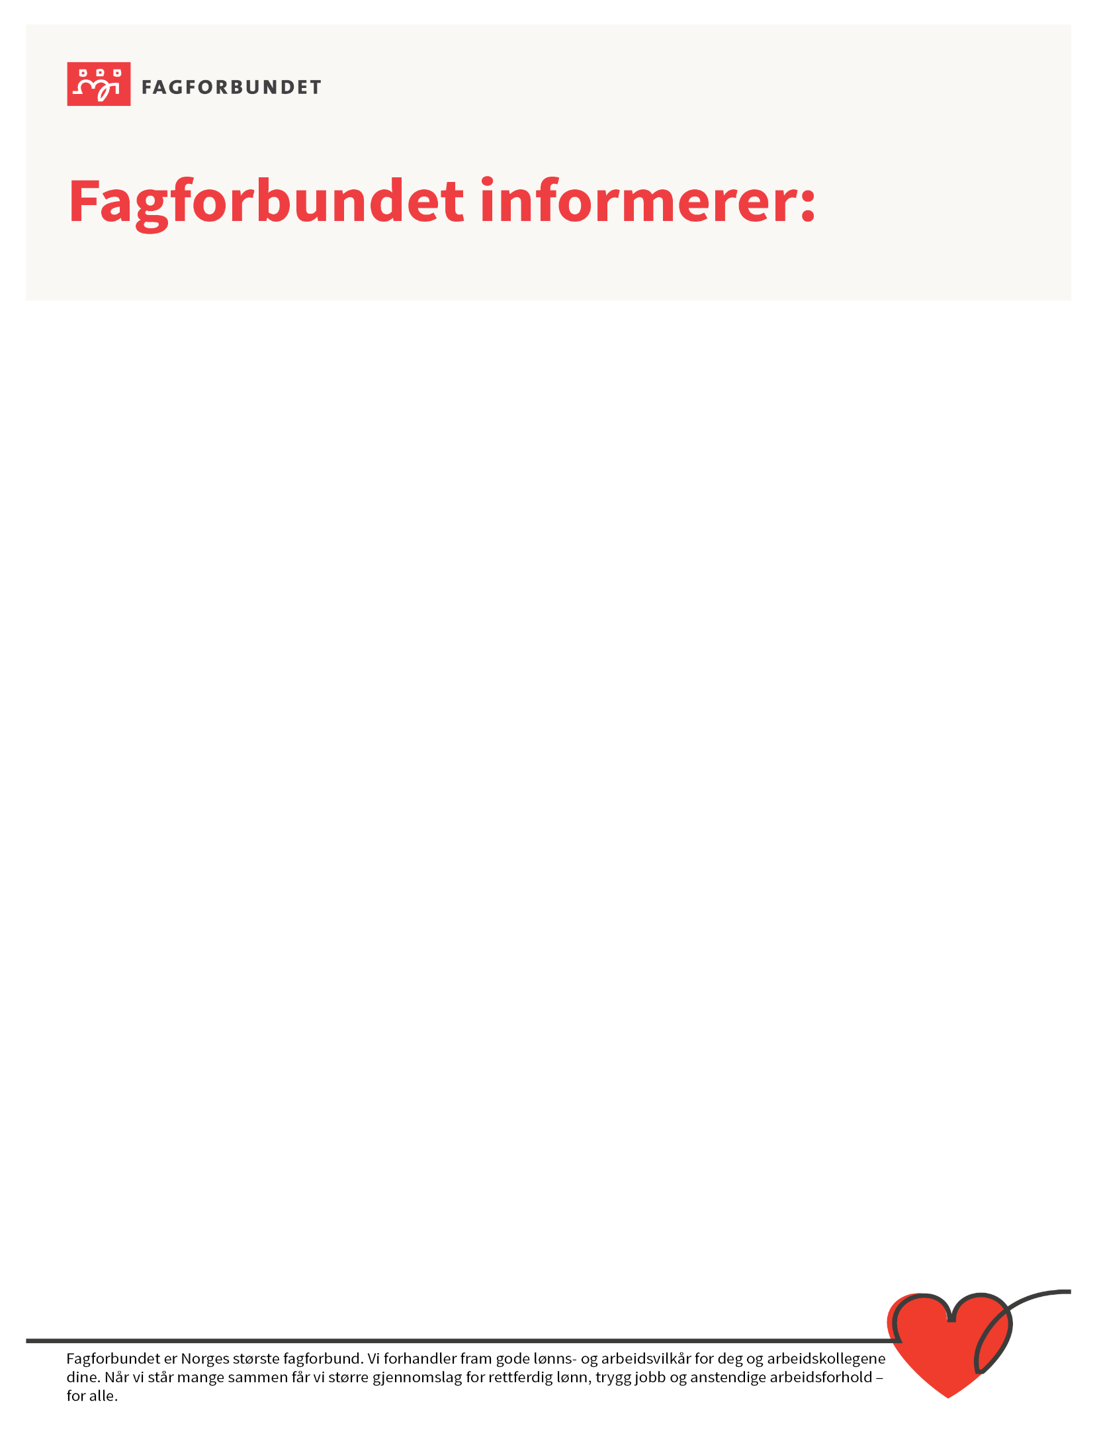Hustadvika

**FAGFORBUNDET hustadvika**

Innkalling til årsmøte

avd 526

Den 03.03.22. kl: 17:30.

Digitalt møte i Teams

Lenke til årsmøte: [Klikk her for å delta i møtet](https://teams.microsoft.com/l/meetup-join/19%3ameeting_NWQyYjdiYTctN2E5YS00MTI4LTk1MjAtM2E0MzExMWM3MjZh%40thread.v2/0?context=%7b%22Tid%22%3a%221b0ae40c-1c63-4693-a886-f7e0c8a8ee73%22%2c%22Oid%22%3a%22e26e814c-849f-42a5-b933-4a6a78965c42%22%7d)

* Årsberetningen 2021
* Innkomne forslag
* Regnskap
* Handlingsplan
* Budsjett
* Valg

Annonsering:

På fagforeningens sosiale nettside: Facebook og plakat på arbeidsplassene. 02.02.2020.

og på fagforeningen nettside: <https://www.fagforbundet.no/fagforeninger/moreogromsdal/avd526/>

Det blir ikke annonsert i lokal avisene. Det blir ikke servert mat.

Det blir ikke arrangert seremoni for Jubilanter/ blomster, men senere på året.

STYRET